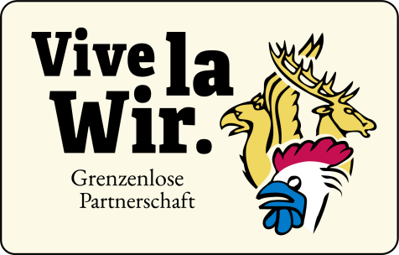
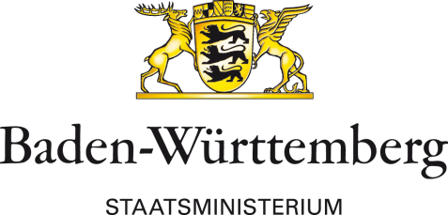

Antrag auf Förderung durch den
Mikroprojektefonds der Partnerschafts-Konzeption
Baden-Württemberg & Frankreich

ANTRAGSTELLER

Name Antragsteller/ Organisation:

Rechtsform u. Gründungsdatum:

Name, Vorname Ansprechpartner/in:
Straße, Hausnummer: |  | PLZ, Ort:
Telefon
E-Mail
Kurzbeschreibung Antragsteller/
Organisation

ANGABEN ZUM PROJEKT

Projekttitel:
(max. 30 Zeichen)
Projektbeschreibung:
Um was geht es? Was ist das Ziel Ihres Projekts? (max. 750 Zeichen)
Zielgruppe in Frankreich: Wer sind Ihre Partner auf französischer Seite?/Wen wollen Sie erreichen?
Wie viele Personen werden an Ihrem Projekt beteiligt sein?

Sind Kinder und Jugendliche im Sinne des Jugendschutzgesetzes Teilnehmende oder Zielgruppe im Projekt?
Bitte erläutern!

☐ ja ☐ nein

Projektzeitraum:
Projektort:
Beantragte
Fördersumme:

BEZUG DES PROJEKTES ZU DEN AKTIONSFELDERN DER PARTNERSCHAFTS-KONZEPTION BADEN-WÜRTTEMBERG & FRANKREICH (Zutreffendes bitte ankreuzen)

☐ | Wissenschaft und Wirtschaft
☐ | Verkehr und Mobilität
☐ | Sprache
☐ | Gesundheit
☐ | Innere Sicherheit, Integration und Verbraucherschutz
☐ | Information und Vernetzung
☐ | Kultur
☐ | Berufliche Bildung
☐ | Energie, Klima, Umwelt, Forst- und Landwirtschaft
☐ | Tourismus

ERKLÄRUNGEN (Zutreffendes bitte ankreuzen)

☐ | Wir erklären, dass unsere Organisation nicht vorsteuerabzugsberechtigt ist.
☐ | Wir erklären, dass unsere Organisation vorsteuerabzugsberechtigt ist.
☐ | Wir erklären, dass wir außer den im Kosten- und Finanzierungsplan aufgeführten Finanzierungsquellen keinen weiteren Antrag auf Förderung des Projekts gestellt haben und auch keine weiteren Anträge zur Bezuschussung dieses Projekts stellen werden.
☐ | Wir willigen in die Verarbeitung, insbesondere das Speichern, Nutzen und Übermitteln der erhobenen Daten zum Zweck der Förderzusage und Verwaltung der Förderung ein.
☐ | Wir erklären, dass uns bekannt ist, dass alle Angaben im Antrag einschließlich eingereichter Anlagen subventionserhebliche Tatsachen im Sinne von § 264 Strafgesetzbuch im Verbindung mit § 1 Landessubventionsgesetz und § 2 des Gesetz gegen missbräuchliche Inanspruchnahme von Subventionen sind. Ändern sich subventionserhebliche Tatsachen im Laufe des Projektzeitraums, ist dies dem Staatsministerium unverzüglich mitzuteilen.
☐ | Wir erklären, dass das Projekt zum Zeitpunkt der Antragsstellung noch nicht begonnen wurde. Ein Projekt gilt als begonnen, sobald entsprechende vertragliche Verpflichtungen zum Vorhaben eingegangen wurden, z.B. Abschluss entsprechenden Liefer- und Leistungsverträge.

Die Anlage 1 Kosten- und Finanzierungsplan ist diesem Antrag beigefügt.

Ort, Datum |  |  |  | Vor- und Nachname Vertretungsberechtigte/ Vertretungsberechtigter
 |  |  |  | Unterschrift Vertretungsberechtigte/ Vertretungsberechtigter

Bitte reichen Sie Ihren Förderantrag im Original und elektronisch ein: Staatsministerium Baden-Württemberg, Referat 54, Richard-Wagner-Str. 15, 70184 Stuttgart, E-Mail: mikroprojekte-frankreich@stm.bwl.de.

ANLAGE 1 Kosten- und Finanzierungsplan
AUSGABEN
Ausgabeart* (bspw. Übersetzungskosten, Raummiete, IT-Ausgaben, Reisekosten) | Geplanter Betrag in EURO
Ausgaben gesamt
EINNAHMEN
Eigenmittel
Antragsteller
Projektpartner
Einnahmen
z.B. Eintrittsgelder
z.B. Teilnehmergebühren
Drittmittel
Beantragte Förderung Staatsministerium
Einnahmen gesamt

* Bei Vorsteuerabzugsberechtigung: sind im Kosten- u. Finanzierungsplan die Nettokosten anzugeben. Skonti und Rabatte sind nicht zuwendungsfähig, unabhängig davon, ob sie in Anspruch genommen werden.

Ort, Datum |  |  |  | Vor- und Nachname Vertretungsberechtigte/ Vertretungsberechtigter
 |  |  |  | Unterschrift Vertretungsberechtigte/ Vertretungsberechtigter

